BURES Maxence
ELAIN Kevin
ELIE Benoît
LEROUGE Olivier
STROZYK Mélina
Procédures stockées
Sommaire
1) Introduction 2
2) Répartition 2
3) Mélina 2
3.1) Validation syntaxique 2
3.1.1) Procédures : 2
3.2) Validation en production 3
3.2.1) Procédure insererProduit 3
3.2.2) Procédure supprimerStation 4
3.2.3) Procédure insererVelo 5
4) Kevin 6
4.1) Validation syntaxique 6
4.1.1) Procedures 6
5) Benoît 9
5.1) Validation syntaxique 9
5.1.1) Fonctions 9
5.1.2) Procédures 10
5.2) Validation en production 14
5.2.1) ChangerEtatVelo 14
5.2.2) InsererIntervention 14
5.2.3) ModifierDemInter 15
6) Maxence 16
6.1) Validation syntaxique 16
6.1.1) Fonctions 16
6.1.2) Procédures 20
6.2) Validation en production 20
6.2.1) Procédure ModifDuréeInt 20
6.2.2) Procédure ModifStation 21
6.2.3) Procédure Modif Etat 22
6.2.4) Procédure Affecter Velo 23
7) Olivier 24
7.1) Validation syntaxique 24
7.1.1) Fonctions 24
7.1.2) Procédures 25
7.2) Validation en production 26
7.2.1) InsererTechnicien : 26
7.2.2) ModifierVelo : 27
7.2.3) SupprimerTechnicien 27

Introduction
Ce document a pour but de consigner les implémentations de procédures réussies.
Il s’appuie sur des captures d'écran réalisés lors de la mise en place des procédures dans le SGBDR Oracle.

Répartition
insererProduit | Mélina
supprimerStation | Mélina
insererVelo | Mélina
changerTech | Kevin
insererDemInterv | Kevin
ChangerEtatVelo | Benoit
InsererIntervention | Benoit
ModifierDemInter | Benoit
ModifDuréeInt | Maxence
ModifStation | Maxence
Modif Etat | Maxence
Affecter Velo | Maxence
InsererTechnicien | Olivier
ModifierVelo | Olivier
SupprimerTechnicien | Olivier

Mélina

Validation syntaxique

Procédures :

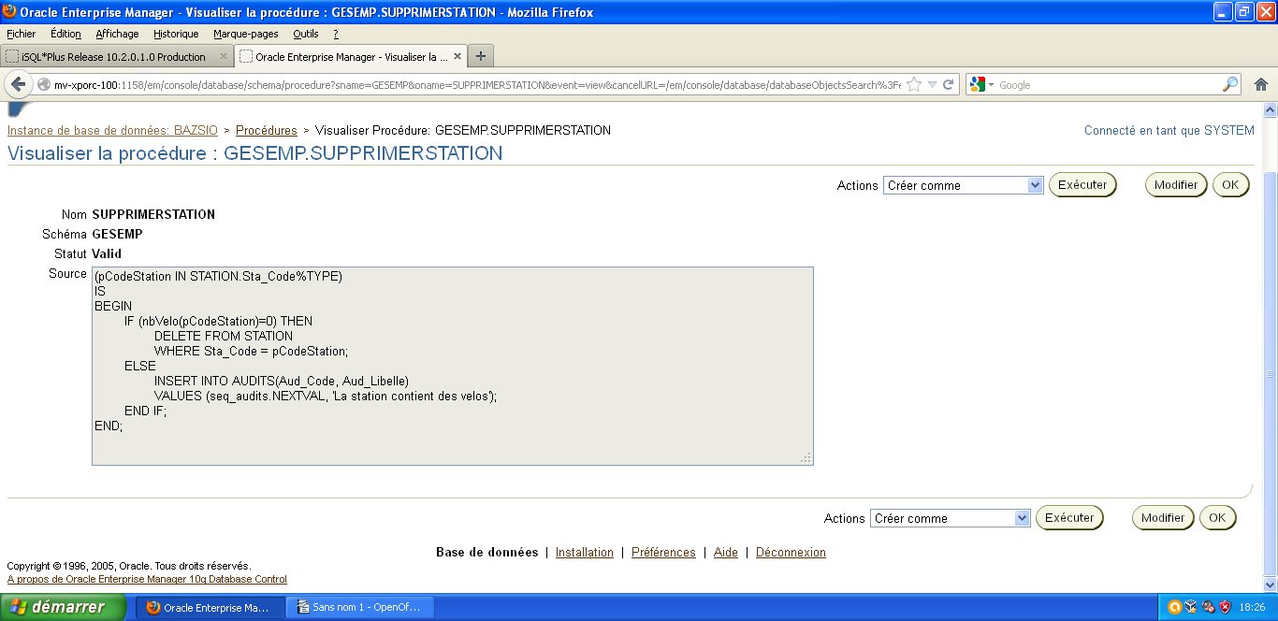
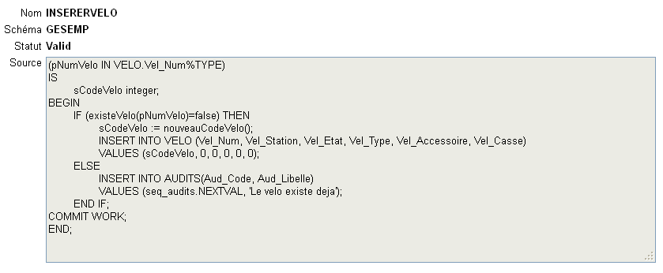

Validation en production

Procédure insererProduit

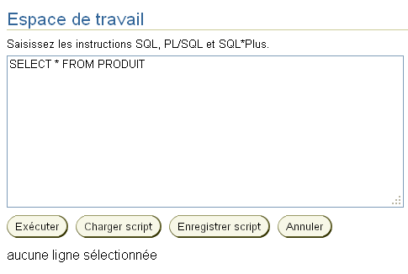
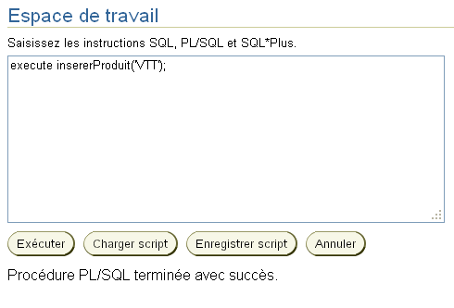
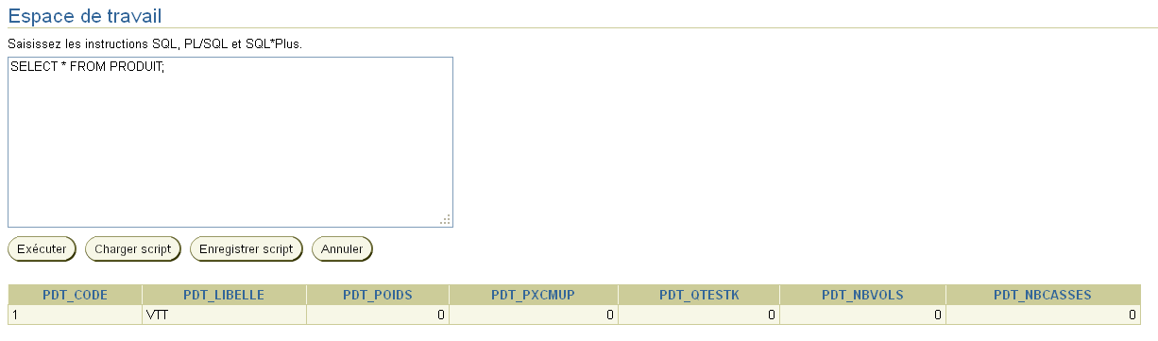

Procédure supprimerStation

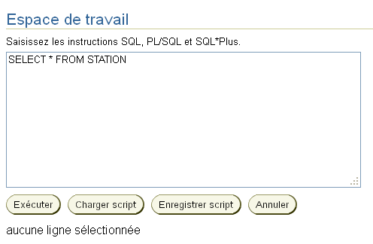

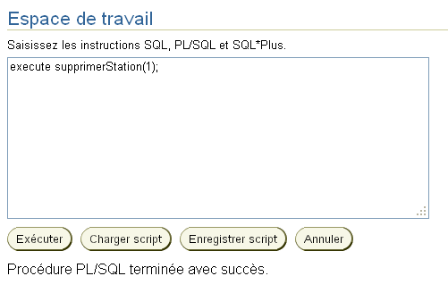

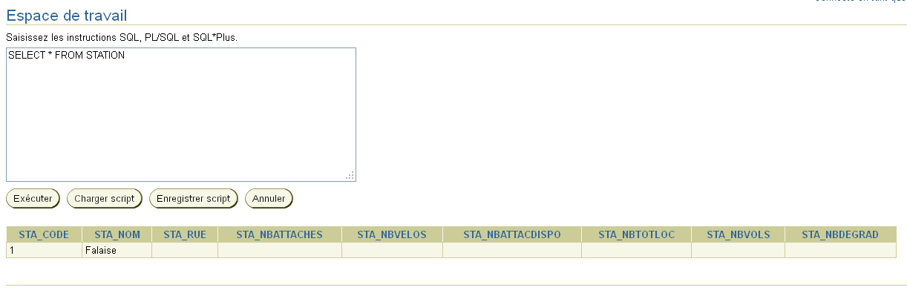

Procédure insererVelo

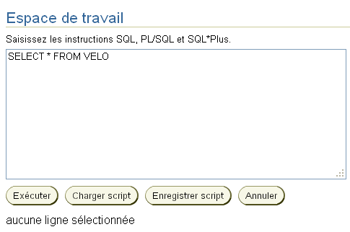
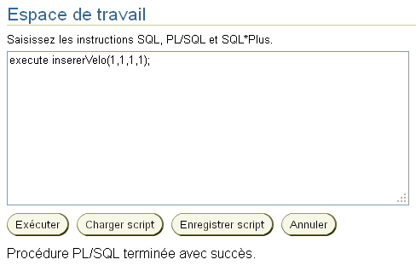
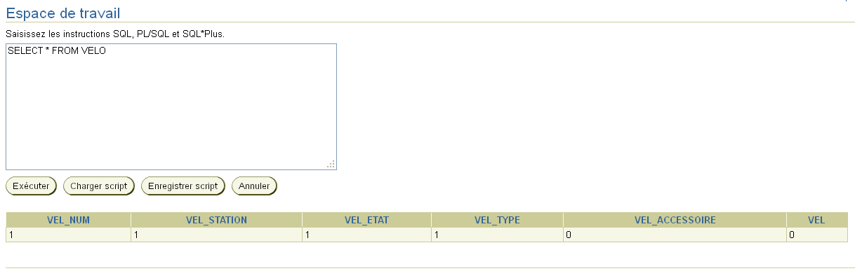

Kevin

Validation syntaxique

Procedures
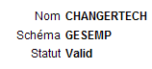
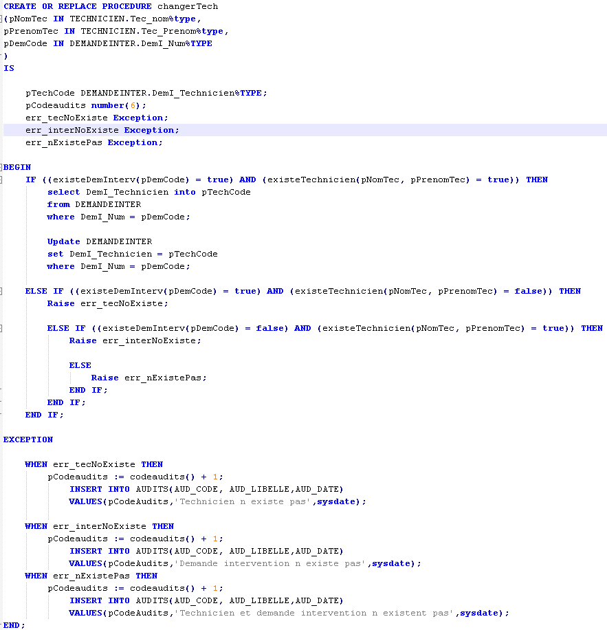

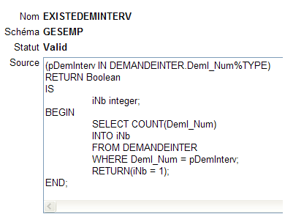
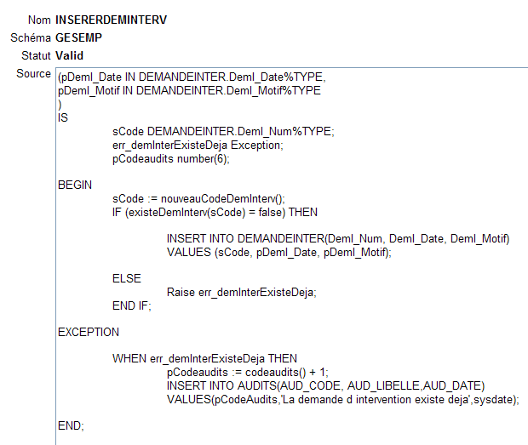

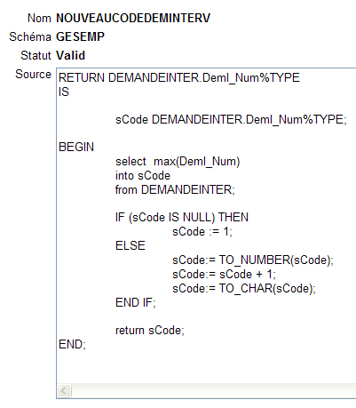

Benoît

Validation syntaxique

Fonctions

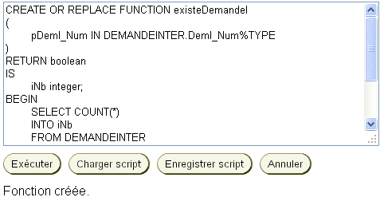
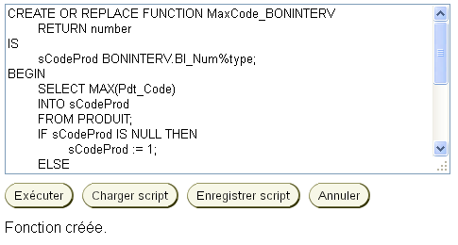

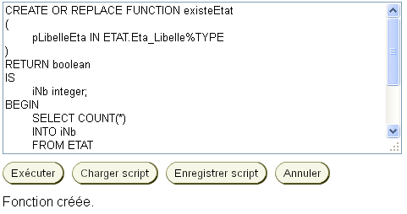
Procédures

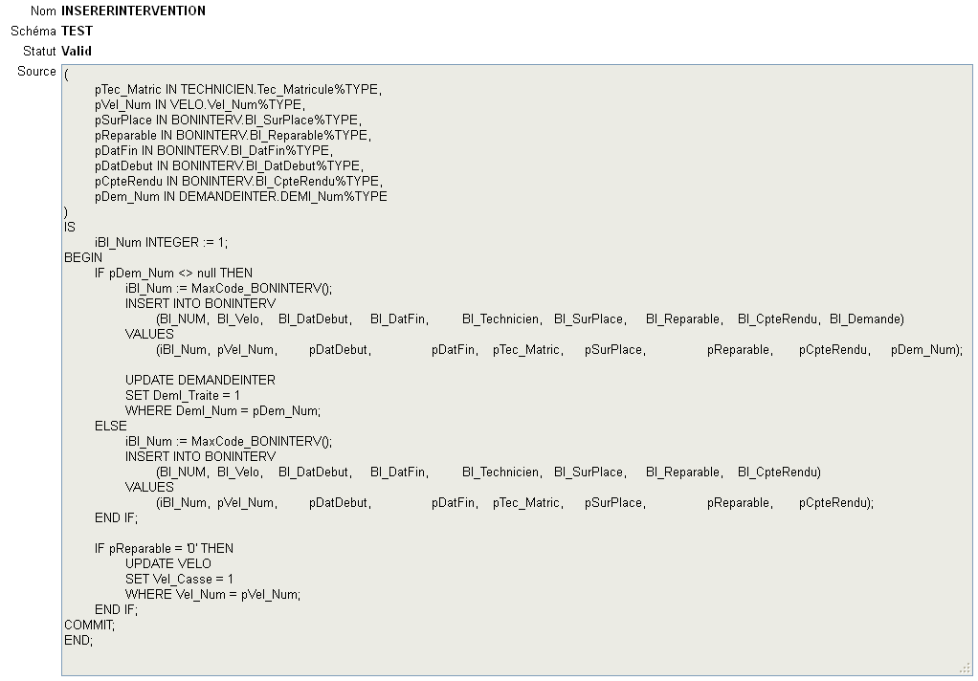
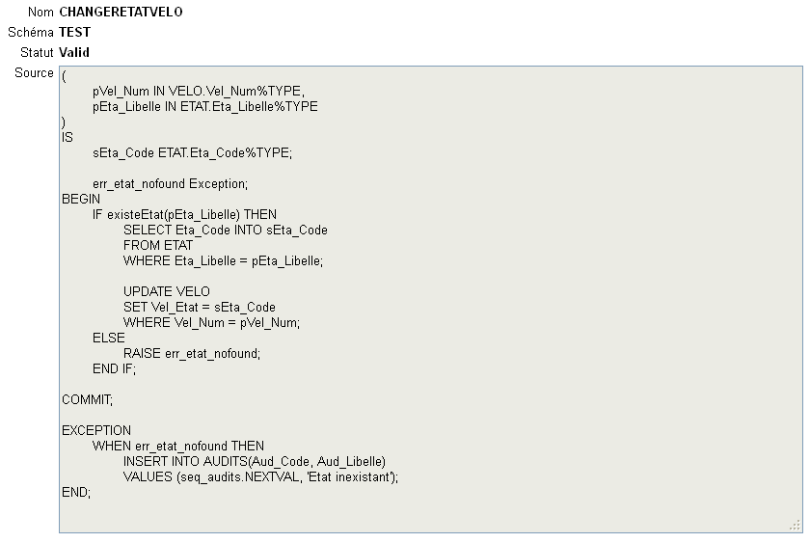

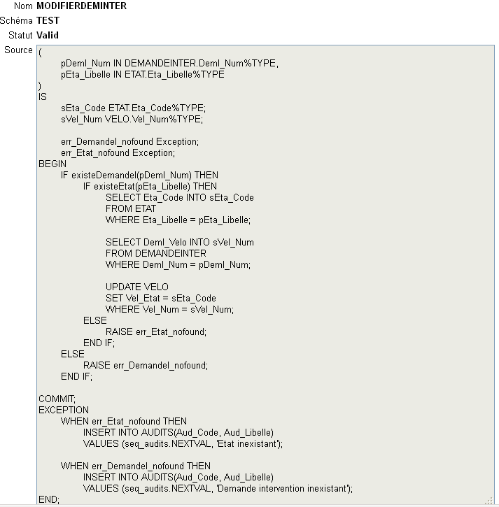

Validation en production

ChangerEtatVelo
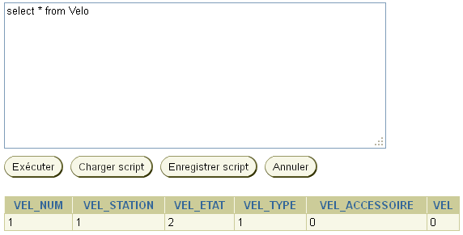
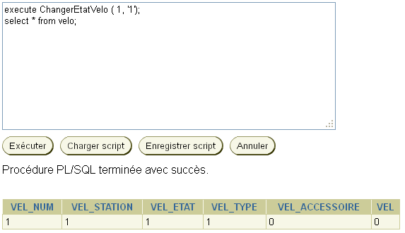

InsererIntervention
La procédure semble avoir des problèmes avec les arguments qu'on lui passe et malgré les différentes approche je n'ai pas encore réussi à la débugué.

ModifierDemInter
On reprend l'état de la base à la fin de la procédure 1), avec ETAT = 1 :
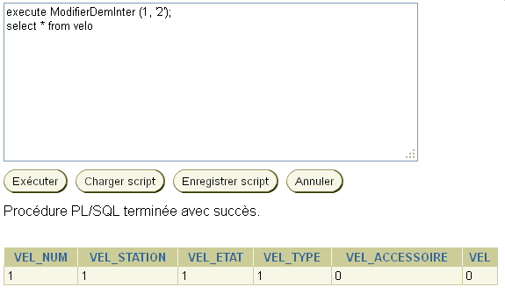

Maxence

Validation syntaxique

Fonctions
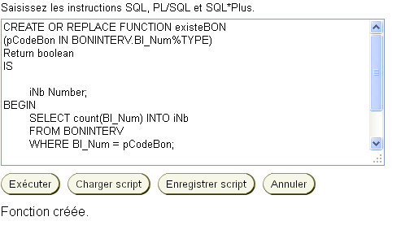
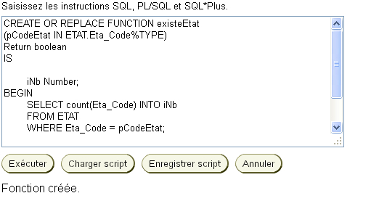

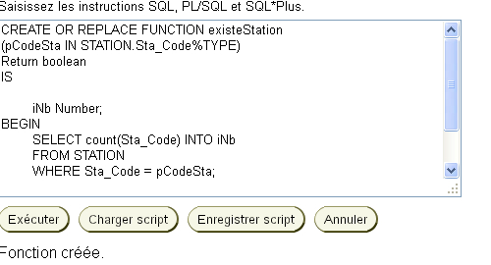

Procédures

Validation en production

Procédure ModifDuréeInt

Procédure ModifStation

Procédure Modif Etat

Procédure Affecter Velo

Olivier

Validation syntaxique

Fonctions
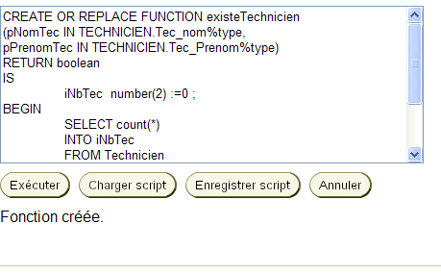

Procédures
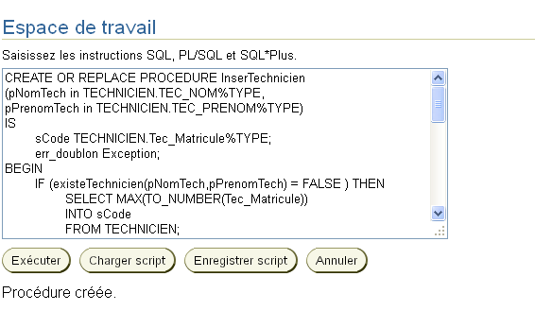
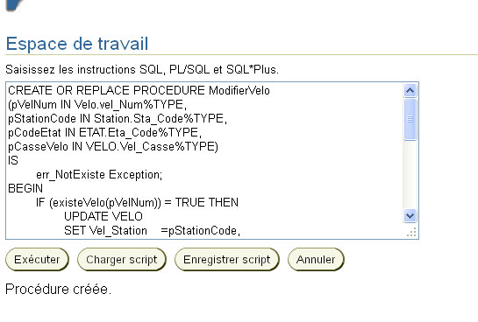
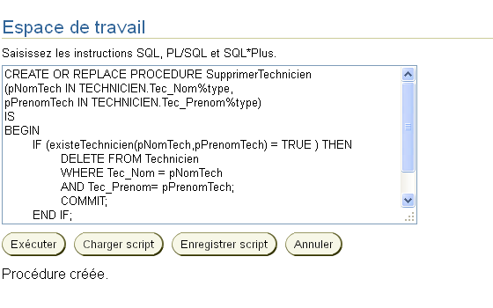

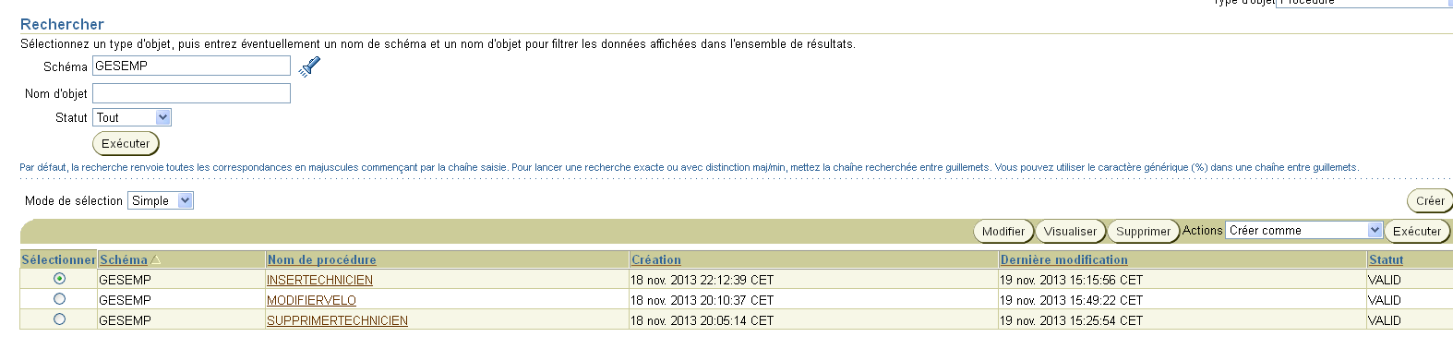

Validation en production

InsererTechnicien :
1)
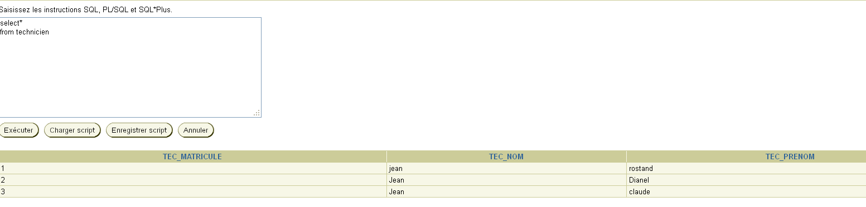
2)
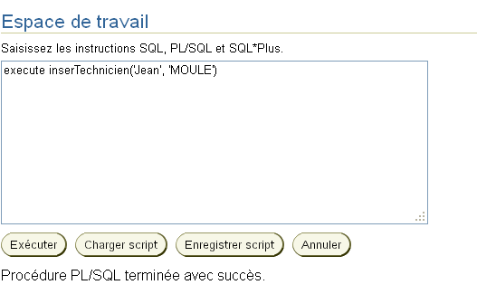
3)
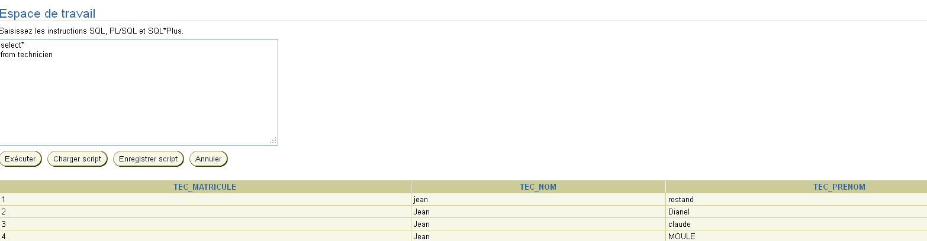

ModifierVelo :
1)
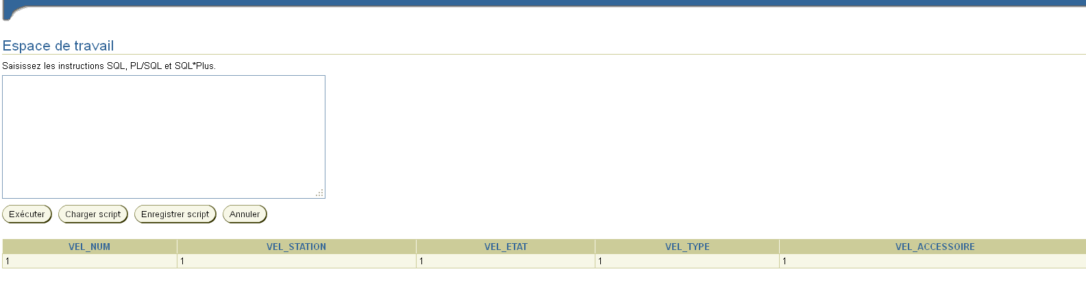
2)
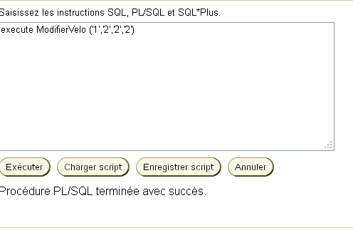

3)
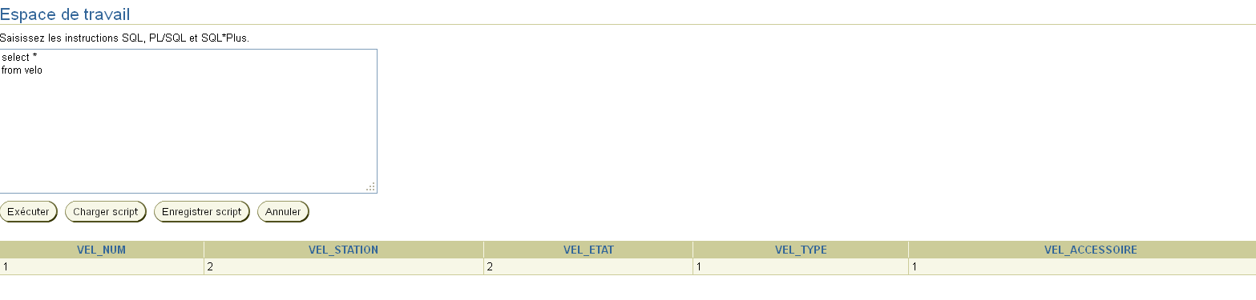

SupprimerTechnicien
1)
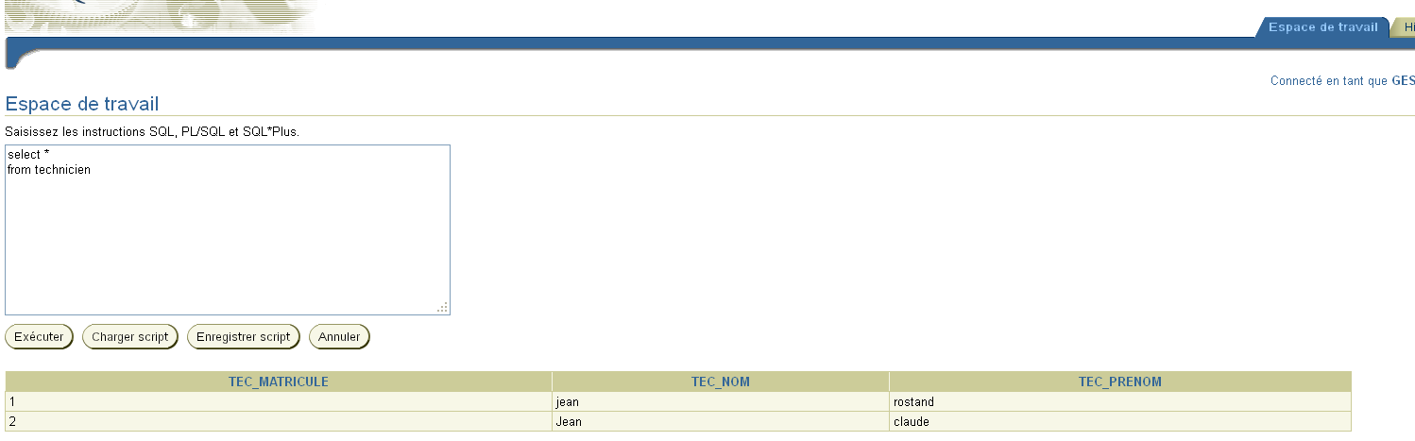
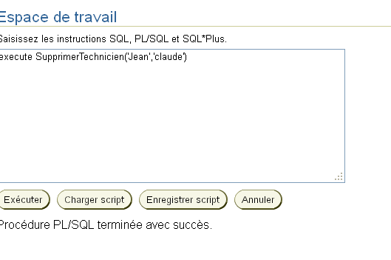
2)

3)
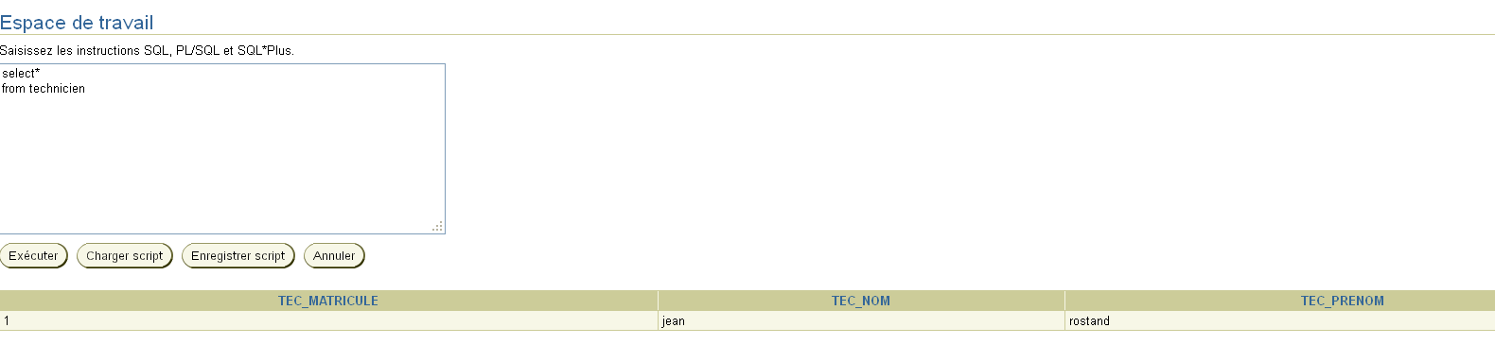
PS: Les données rentrées dans la BDD sont totalement fausse, ils servent uniquement aux test des procedures.

